SEGUNDO INFORME TRIMESTRAL DE ACTIVIDADES

PERIODO
ENERO 2022 – MARZO 2022

C. JESÚS RAMÍREZ SÁNCHEZ.
REGIDOR PRESIDENTE DE LAS COMISIONES EDILICIAS DE
MERCADOS Y CENTRALES DE ABASTOS / CALLES, ALUMBRADO PÚBLICO Y CEMENTERIOS.

INDICE

1) MARCO JURIDICO

2) SESIONES ORDINARIAS DE AYUNTAMIENTO.

3) SESIONES EXTRAORDINARIAS DE AYUNTAMIENTO.

4) SESIONES SOLEMNES DE AYUNTAMIENTO.

5) COMISIONES EDILICIAS QUE INTEGRO COMO VOCAL.

6) COMISION EDILICIA DE MERCADOS Y CENTRALES DE ABASTOS.

7) COMISION EDILICIA DE CALLES, ALUMBRADO PUBLICO Y CEMENTERIOS.

8) DIVERSAS CONVOCATORIAS, ACTIVIDADES Y EVENTOS.

9) INICIATIVAS.

10) ANEXOS FOTOGRÁFICOS.

MARCO JURIDICO

La Ley de Transparencia y Acceso a la información Pública del Estado de Jalisco y sus Municipios en su artículo 15 nos habla de la que es considerada como información fundamental de los Ayuntamientos y de los sujetos obligados del mismo, mientras que el artículo 8 del mismo cuerpo legal nos refiere que es considerada como información fundamental de forma general, la información sobre la gestión pública que a su vez comprende, los informes trimestrales y anuales de actividades de los sujetos obligados. Por su parte, el artículo 49 de la Ley del Gobierno y la Administración Pública Municipal del Estado de Jalisco en su fracción IV establece que una de las obligaciones de los regidores es informar al Ayuntamiento y a la sociedad de sus actividades, a través de la forma y mecanismos que establezcan los ordenamientos municipales. En este sentido, el Reglamento Interior del Ayuntamiento de Zapotlán el Grande Jalisco, en su artículo 47 fracción VII menciona como una obligación de los regidores que son presidentes de alguna comisión edilicia, el presentar informe de las actividades realizadas por las comisiones que presidan.

SESIONES ORDINARIAS DE AYUNTAMIENTO

El pleno del ayuntamiento funciona por medio de sesiones públicas y abiertas cuya naturaleza será ordinaria, solemne o extraordinaria.
Se convocó a 04 Sesiones de Ayuntamiento Ordinarias a las cuales asistí y participé en todas y cada una de las siguientes:

FECHA | TIPO DE SESIÓN | LUGAR | HORA
28/Enero/2022 | Ordinaria No.5 | Sala de cabildo | 2:00 pm.
23/Febrero/2022 | Ordinaria No.6 | Sala de cabildo | 12:00 pm.
03/Marzo/2022 | Ordinaria No.7 | Sala de cabildo | 12:00 pm.
22/Marzo/2022 | Ordinaria No.8 | Sala de cabildo | 9:00 am.
Tabla 1.0. Sesiones Ordinarias.

SESIONES EXTRAORDINARIAS DE AYUNTAMIENTO

El pleno del ayuntamiento funciona por medio de sesiones públicas y abiertas cuya naturaleza será ordinaria, solemne o extraordinaria.
Se convocó a 06 Sesiones de Ayuntamiento Extraordinarias a las cuales asistí y participé en todas y cada una de las siguientes:

FECHA | TIPO DE SESIÓN | LUGAR | HORA
14/Enero/2022 | Extraordinaria No.10 | Videoconferencia | 12:30 pm.
04/Febrero/2022 | Extraordinaria  No.11 | Sala de cabildo | 5:00 pm.
24/Febrero/2022 | Extraordinaria  No.12 | Sala de cabildo | 8:30 pm.
11/ Marzo/2022 | Extrordinaria  No.13 | Sala de cabildo | 2:00 pm.
22/Marzo/2022 | Extraordinaria  No.14 | Sala de cabildo | Al termino de la sesión ordinaria No.8
29/Marzo/2022 | Extraordinaria No.15 | Sala de Cabildo | 11:00 am.
Tabla 2.0. Sesiones Extraordinarias.

SESIONES SOLEMNES DE AYUNTAMIENTO

El pleno del ayuntamiento funciona por medio de sesiones publicas y abiertas cuya naturaleza sera ordinaria, solemne o extraordinaria.
Se convocó a Sesiones de Ayuntamiento Solemnes a las cuales asistí y participé en todas y cada una de las siguientes:

FECHA | TIPO DE SESIÓN | LUGAR | HORA
28/Enero/2022 | Solemne No. 6 | Sala de Ayuntamiento. | 12:30 pm.
15/Febrero/2022 | Solemne No.7 | Escuela de Música Rubén Fuentes. | 9:00 am.
08/Marzo/2022 | Solemne No.8 | Patio de Presidencia. | 12:00 pm.
30/Marzo/2022 | Solemne No.9 | Patio de Presidencia. | 12:00 pm.
Tabla 3.0. Sesiones Solemnes.

COMISIONES EDILICIAS QUE INTEGRO COMO VOCAL

En mi carácter de Regidor formo actualmente como vocal de las siguientes comisiones.

- Comisión Edilicia Permanente de Innovación, Ciencia y Tecnología.
- Comisión Edilicia Permanente de Desarrollo Agropecuario e Industrial.
- Comisión Edilicia Permanente de Deportes, Recreación y Atención a la Juventud.
- Comisión Edilicia Permanente de Estacionamientos.

A continuacion se enumeran las sesiones de trabajo por Comisión Edilicia, que fueron convocadas:

- Comisión Edilicia Permanente de Innovación, Ciencia y Tecnología.

La Regidora Laura Elena Martinez Ruvalcaba presidenta de mencionada Comisión Edilicia, convoco a participar en CERO SESIONES, a las cuales asisití y participé en las siguientes:

FECHA | TIPO DE SESIÓN.
ESTA COMISIÓN NO SESIONÓ EN EL PERIODO ENERO 2022- MARZO 2022
Tabla 4.0. Sesiones de la comision de innovación, ciencia y tecnología.

- Comisión Edilicia Permanente de Desarrollo Agropecuario e Industrial.

La Regidora Tania Magdalena Bernardino Juárez presidenta de mencionada Comisión Edilicia, convoco a participar en CERO SESIONES, a las cuales asisití y participé en las siguientes:

FECHA | TIPO DE SESIÓN.
ESTA COMISIÓN NO SESIONÓ EN EL PERIODO ENERO 2022- MARZO 2022
Tabla 5.0. Sesiones de la comisión de desarrollo agropecuario e indusntrial.

- Comisión Edilicia Permanente de Deportes, Recreación y Atención a la Juventud.

La Regidora Diana Laura Ortega Palafox presidenta de mencionada Comisión Edilicia, convoco a participar en 3 SESIONES, a las cuales asisití y participé en las siguientes:

FECHA | TIPO DE SESIÓN
03 DE FEBRERO 2022  Oficio 097/2022 Regidores.  CONTINUACIÓN DE SESION  01 DE MARZO 2022  Oficio 179/2022 Regidores.  17 DE MARZO 2022  Oficio 234/2022 Regidores. | ORDINARIA.  CONTINUACION SESION.  CONTINUACION SESION.
Tabla 6.0. Sesiones de la comisión de deportes y atención a la juventud.

- Comisión Edilicia Permanente de Estacionamientos.

La Regidora Mónica Reynoso Romero presidenta de mencionada Comisión Edilicia, convoco a participar en UNA SESION, a la cual asistí y participé en las siguientes:

FECHA | TIPO DE SESIÓN.
25/ Enero / 2022 | SESION ORDINARIA
Tabla 7.0. Sesiones de la comisión de estacionamientos.

COMISIÓN EDILICIA DE MERCADOS Y CENTRALES DE ABASTOS.

INTEGRANTES DE LA COMISION EDILICA PERMANENTE DE MERCADOS Y CENTRALES DE ABASTOS.

PRESIDENTE. | VOCALES.
C. JESÚS RAMÍREZ SÁNCHEZ. | C. ERNESTO SÁNCHEZ SÁNCHEZ.  C. RAÚL CHÁVEZ GARCÍA.
Tabla 8.0. Integrantes de la comisión de mercados y centrales de abastos.

Para el cumplimiento de estas atribuciones y obligaciones de la comisión Edilicia Permanente de Mercados y Centrales de Abastos ha sesionado en 4 ocasiones las cuales se anuncian a continucación:

FECHA | TIPO DE SESIÓN
24/Enero/2022 | ORDINARIA.
31/Enero/2022 | CONTINUACION ORDINARIA  24/Enero/2022
28/Febrero/2022 | ORDINARIA.
31/Marzo/2022 | ORDINARIA
Tabla 9.0. Sesiones de la comisión de mercados y centrales de abastos.

COMISIÓN EDILICIA PERMANENTE DE CALLES, ALUMBRADO PÚBLICO Y CEMENTERIOS.

INTEGRANTES DE LA COMISION EDILICA PERMANENTE CALLES, ALUMBRADO PÚBLICO Y CEMENTERIOS.

PRESIDENTE | VOCALES
C. JESÚS RAMÍREZ SÁNCHEZ. | C. ERNESTO SÁNCHEZ SÁNCHEZ.  C. FRANCISCO IGNACIO CARRILLO GÓMEZ.
Tabla 10.0. Integrantes de la comisión de calles, alumbrado público y cementerios.

Para el cumplimiento de estas atribuciones y obligaciones de la comisión Edilicia Permanente de Calles, Alumbrado Público y Cementerios ha sesionado en 3 ocasiones las cuales se anuncian a continuación:

FECHA | TIPO DE SESIÓN
26/Enero/2022 | Sesión Ordinaria de la Comisión Edilicia de Calles, Alumbrado Público y Cementerios.
28/Febrero/2022
31/Marzo/2022
Tabla 11.0. Sesiones de la comison de calles, alumbrado público y cementerios.

TRABAJOS DE COMISIONES.

Como parte de la agenda de trabajo se llevaron a cabo trabajos relacionados con cada una de las comisiones edilicias que se presiden y de las cuales existe una vocalía. A continuación se muestra las actividades extraoficiales que se generaron en estos tres meses:

FECHA | ASUNTO | LUGAR
11/Enero/2022 | Reunión informativa con locatarios del tianguis municipal sobre los resultados del tianguis navideño. | Administración del Tianguis Municipal Benito Juárez.
17/Enero/2022 | Reunión con administradores del Tianguis y Mercado Paulino Navarro sobre la reglamentación vigente para estos rubros. | Sala de Juntas Maria Elena Larios.
23/Enero/2022 | Visita al Bazar Constituyentes y Bazar la Pulga para recabar información para la creación de un reglamento. | Bazar la Pulga en el Recinto Ferial.
26/Enero/2022 | Reunión de Comisión para ver temas importantes referentes al tema de panteones, nomenclatura y alumbrado público. | Sala de Juntas María Elena Larios.
27/Enero/2022 | Reunión de Comisión para el tema de los reglamentos del Tianguis Y Mercados municipales. | Sala de Juntas María Elena Larios.
31/Enero/2022 | Continuación de los trabajos en comisión para los reglamentos del mercados y tianguis. | Sala de Juntas María Elena Larios.
17/Febrero/2022 | Reunión con la mesa directiva del mercado paulino navarro para comenzar los trabajos de actualización del reglamento. | Sala de Juntas María Elena Larios.
28/Febrero/2022 | Sesión de Comisión de mercados y centrales de abastos donde se muestra el avance de las dos propuestas de reglamentos para el tianguis y mercado municipal. | Sala de Juntas María Elena Larios.
28/Febrero/2022 | Sesión de comisión de Calles, Alumbrado Público y Cementerios tratamos puntos importantes los cuales abonan para la creación del PROGRAMA DE NOMENCLATURA. | Sala de Juntas María Elena Larios
02/Marzo/22 | Visita al tianguis municipal para invitarlos a las mesas de trabajo donde se socializó el tema del reglamento. | Tianguis Municipal Benito Juárez.
04/Marzo/2022 | Primer reunión con comerciantes del Tianguis Municipal Benito Juárez para comenzar a trabajar en las mejoras del reglamento. | Salón de Eventos Maria Isabel.
11/Marzo/2022 | Segunda reunión con comerciantes del Tianguis Municipal Benito Juárez para comenzar a trabajar en las mejoras del reglamento | Salón de Eventos Maria Isabel.
18/Marzo/2022 | Tercera reunión con comerciantes del Tianguis Municipal Benito Juárez para comenzar a trabajar en las mejoras del reglamento | Salón de Eventos Maria Isabel.
26/Marzo/2022 | Capacitación Canaco | CANACO
31/Marzo/2022 | Sesión de comisión de mercados y tianguis donde se presentan las dos propuestas de reglamentos para el tianguis y mercados municipales. | Sala de Juntas María Elena Larios.
31/Marzo/2022 | Sesión de Comisión de calles, alumbrado público y cementerios donde se instruye a la dirección de educación verificar los nombres de calles para el banco de nomenclatura. | Sala de Juntas María Elena Larios.

Tabla 12.0. Trabajo de las comisiones

DIVERSAS CONVOCATORIAS, ACTIVIDADES Y EVENTOS.

FECHA. | ASUNTO. | LUGAR
05/Enero/2022 | Reunión para ver situación de cobros en el mercado constitución. | Sala de Juntas María Elena Larios.
25/Enero/2022 | Reunión del Consejo Municipal de Desarrollo Rural | Auditorio Consuelito Velázquez.
31/Enero/2022 | Acto Cívico del aniversario del acta constitutiva de la federación mexicana. | Plaza del Jardín  5 de Mayo.
02/Febrero/2022 | Homenaje del Natalicio de González de Hermosillo. | Casa de la cultura.
05/Febrero/2022 | Acto civico de la promulgación de 1857 y 1917 | Plaza del Jardín  5 de Mayo.
15/Febrero/2022 | Homenaje de Aniversario de Rubén Fuentes Gasson. | Escuela de Música  Rubén Fuentes.
24/Febrero/2022 | Aniversario del día de la Bandera de México. | Plaza del Jardín  5 de Mayo.
24/Febrero/2022 | Aniversario del día de la Bandera de México. | Delegación  del  Fresnito.
24/Febrero/2022 | Aniversario del día de la Bandera de México. | Delegación  de  Atequizayán.
24/Febrero/2022 | Consejo Municipal de Protección Civil | Centro para las Artes José Rolón.
09/Marzo/2022 | Homenaje de Aniversario del natalicio de Guillermo Jiménez. | Plazoleta  Guillermo Jiménez
18/Marzo/2022 | Aniversario de la Expropiación Petrolera. | Plaza del Jardín  5 de Mayo.
21/Marzo/2022 | Aniversario del Natalicio de Benito Juárez, | Plaza del Jardín  5 de Mayo.
29/ Marzo/2022 | Consejo Municipal de Desarrollo Rural | Sala de reuniones  Juan S. Vizcaíno.
Tabla 13.0. Eventos e invitaciones.

INICIATIVAS, PUNTOS DE ACUERDO O DICTAMEN.

Las referidos iniciativas ( I ) o dictámenes (D) que se presentaron el periodo ENERO 2022 – MARZO 2022 se enlistan a continuación:

NO. | TIPO | ASUNTO
1 | Iniciativa Turnada. | INICIATIVA DE ACUERDO ECONOMICO QUE PROPONE LA ADHESION DE DENOMINACIONES PARA VIALIDADES AL BANCO DE NOMENCLATURA DE ZAPOTLAN EL GRANDE.
2 | Iniciativa Propia. | INICIATIVA DE ACUERDO ECONÓMICO QUE TURNA A COMISIONES LA ELABORACIÓN DE UN PROGRAMA PARA LA DECLARACION Y ASIGNACIÓN DE NOMENCLATURA CON COLOCACIÓN DE PLACAS EN LAS CALLES DE LAS DELEGACIONES CON LA PARTICIPACIÓN DE PATROCINADORES.
3 | Iniciativa Propia. | INCIATIVA PARA PRORROGA DE REGLAMENTOS
Tabla 14.0. Iniciativas Presentadas.

ANEXOS FOTOGRAFICOS

A continuación se anexan evidencias fotográficas de algunos eventos, reuniones de trabajo, sesiones de ayuntamiento y demás actividades llevadas a cabo durante estos tres meses de trabajo y que hacen referencia a las tablas 12 y 13.

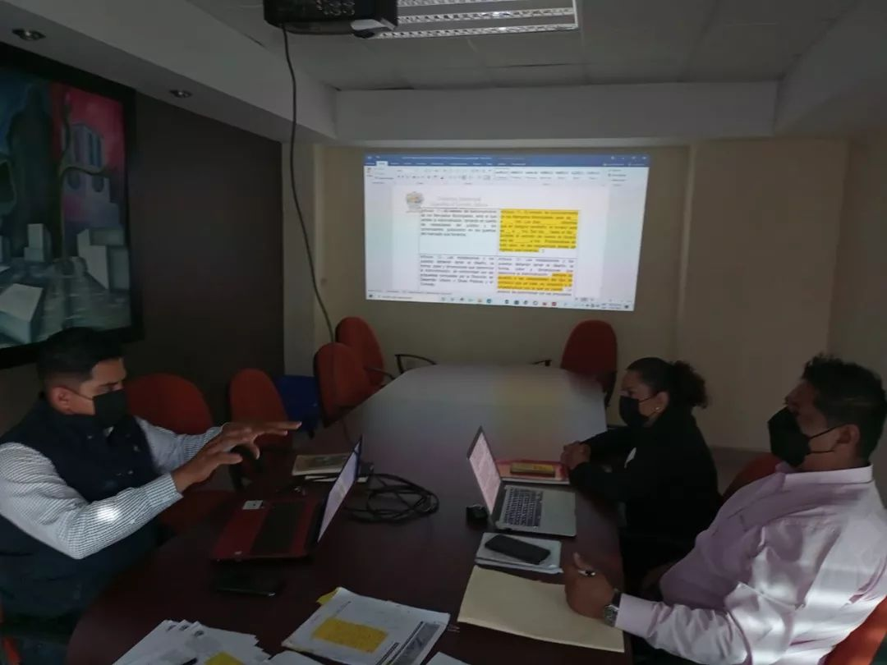 | 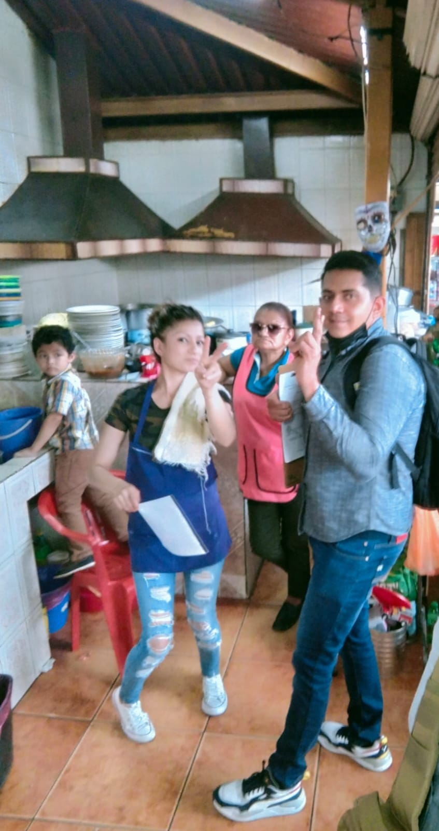
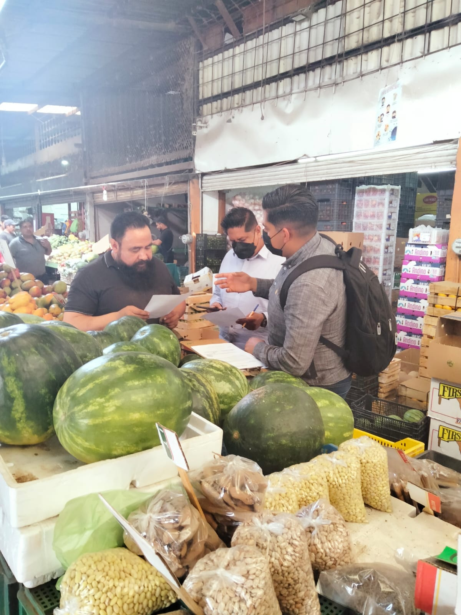 | 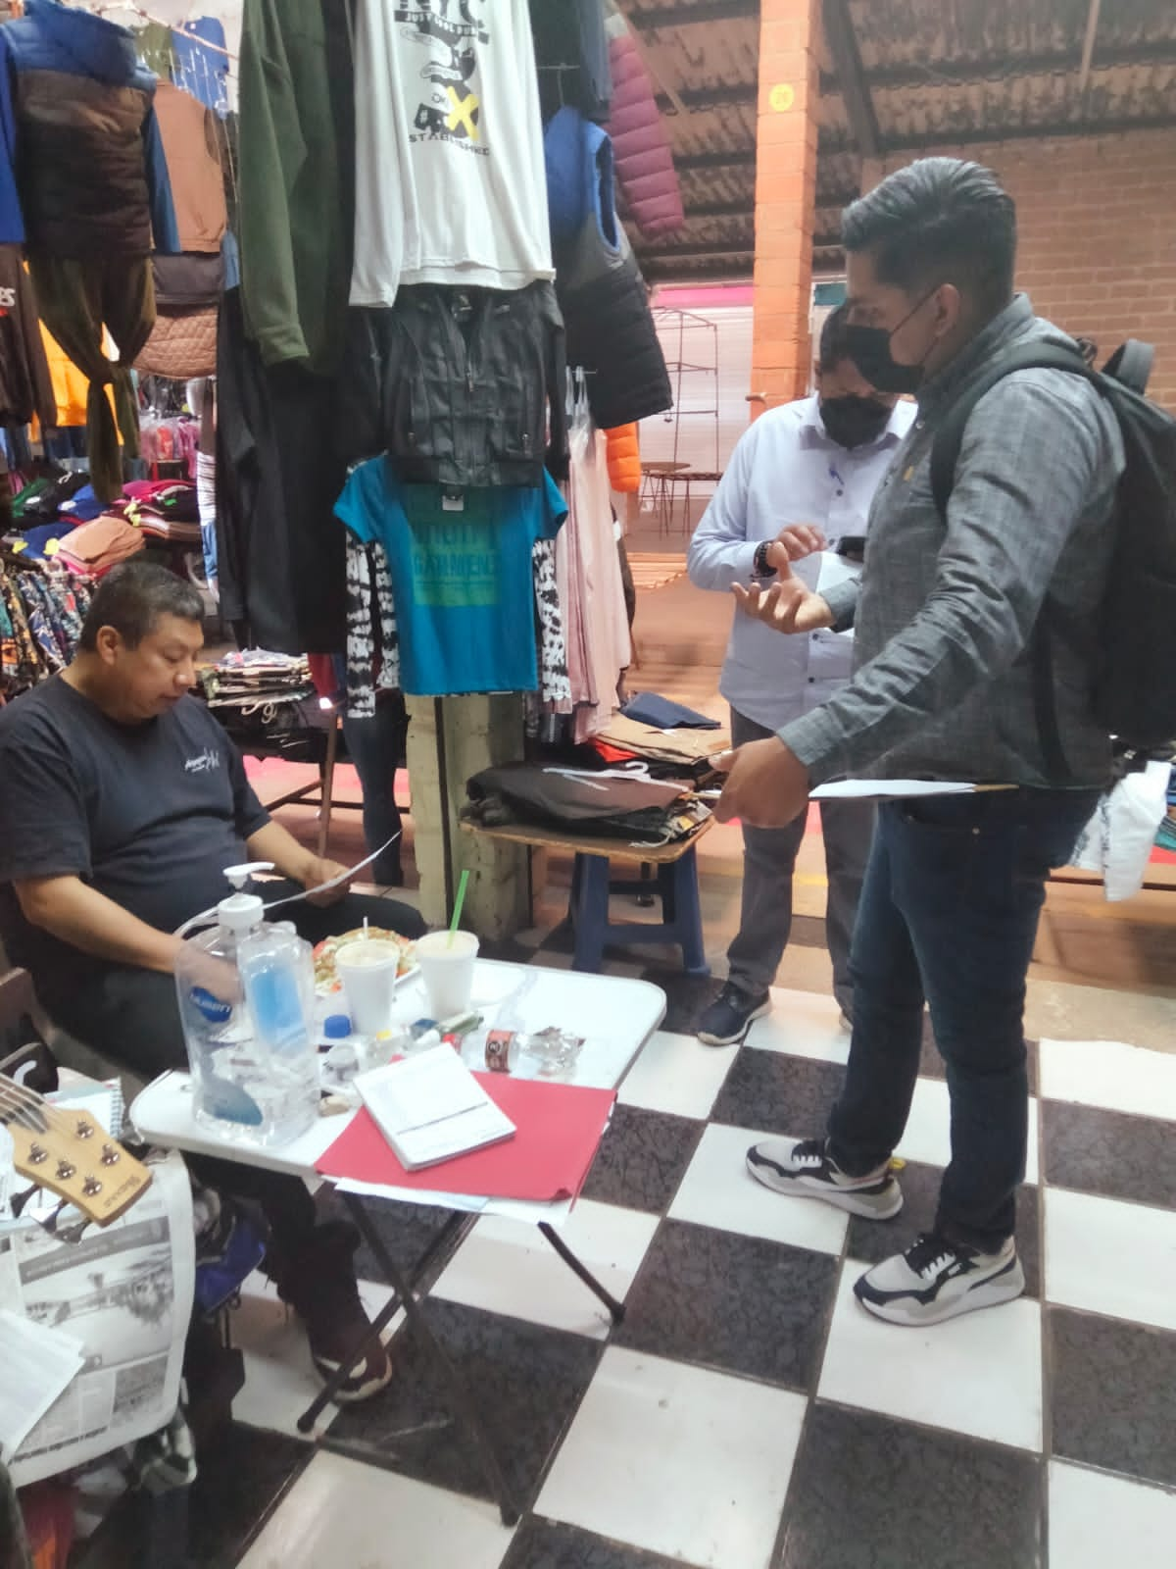

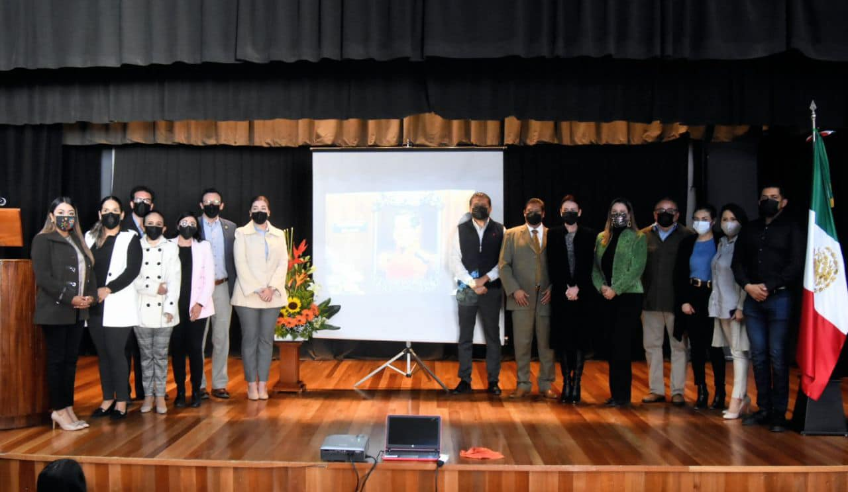 | 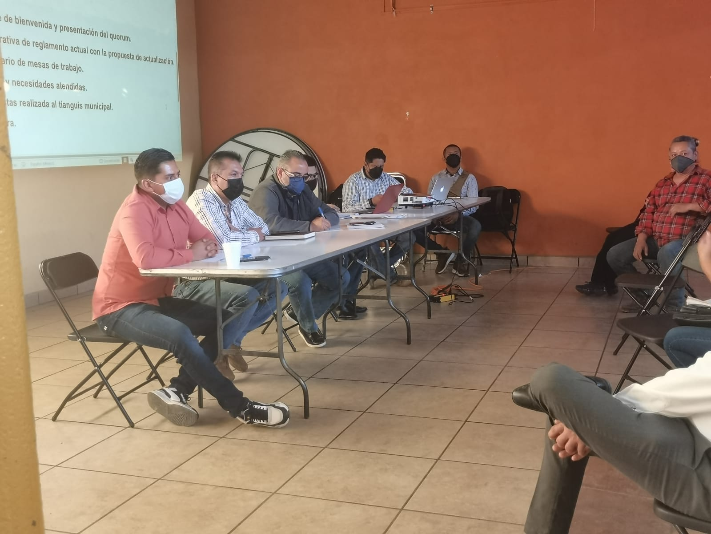
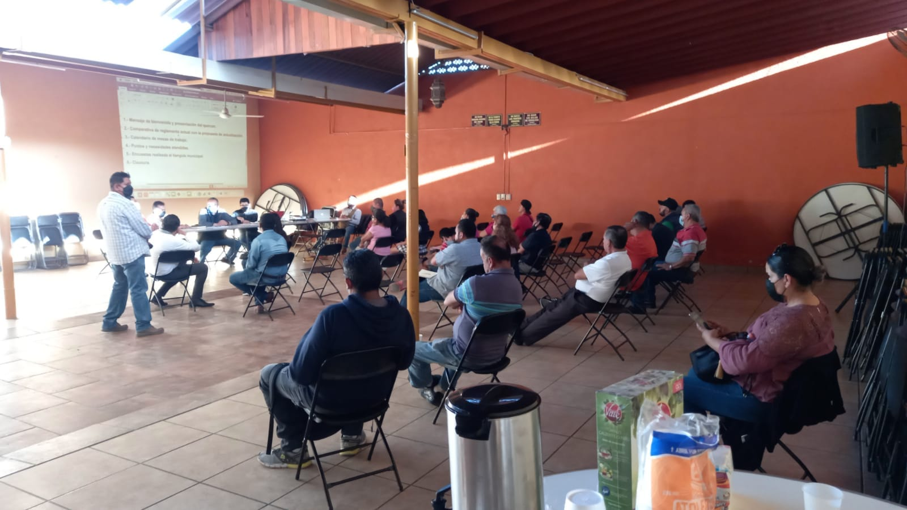 | 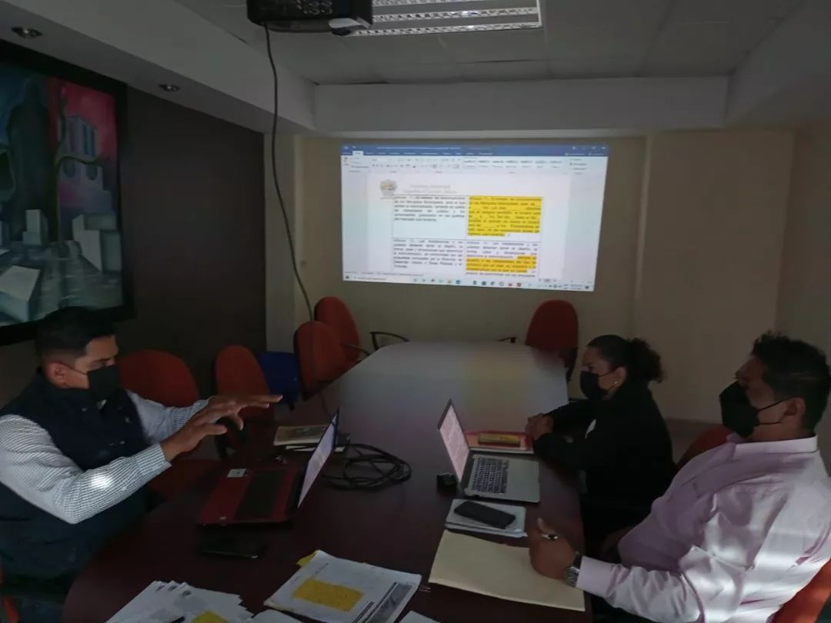
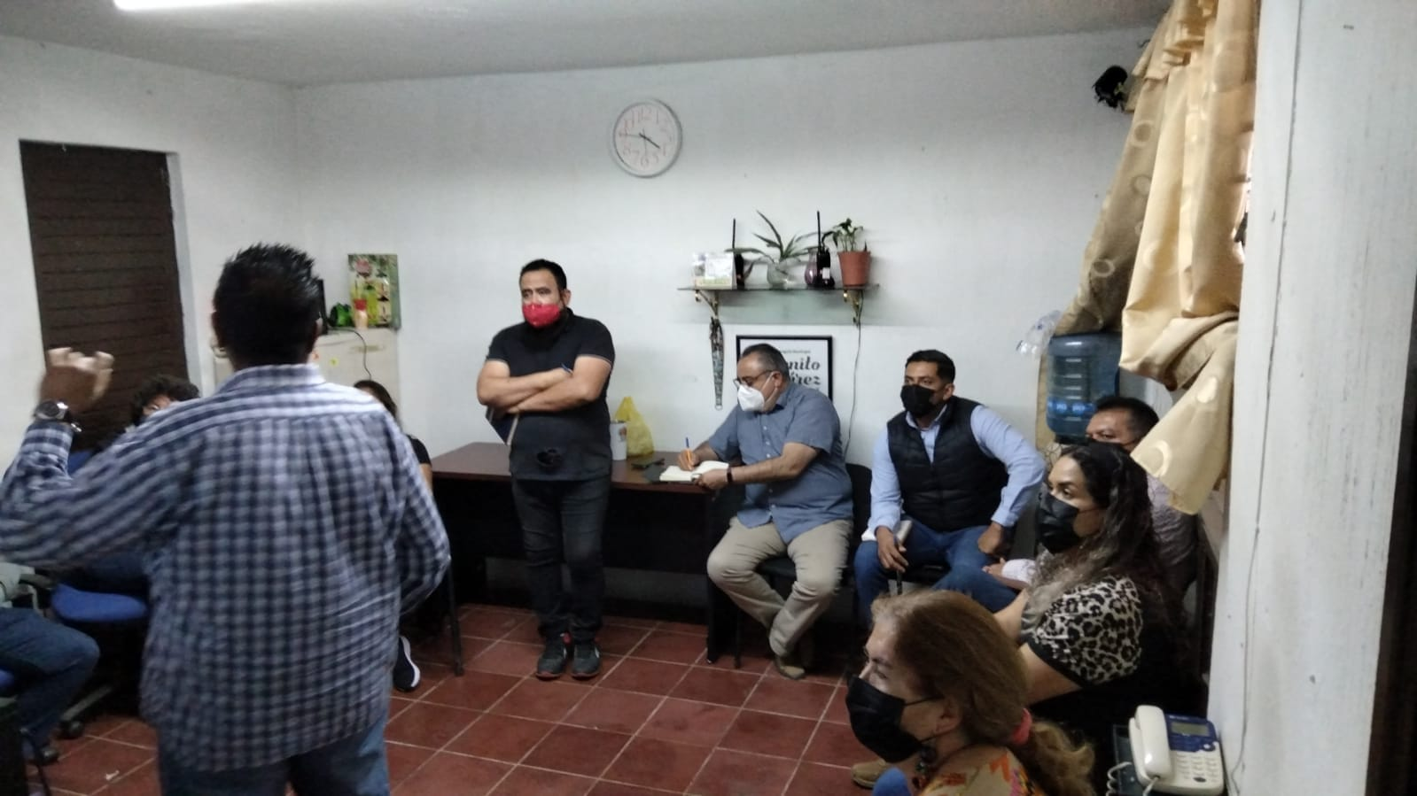 | 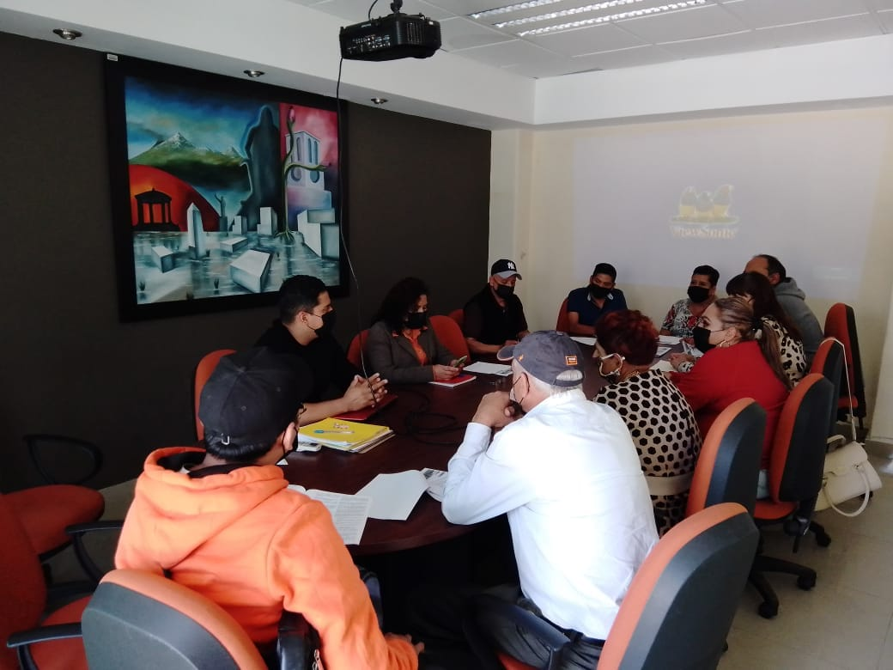

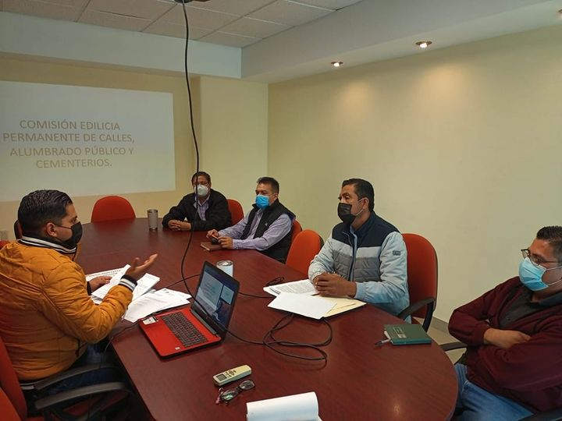 | 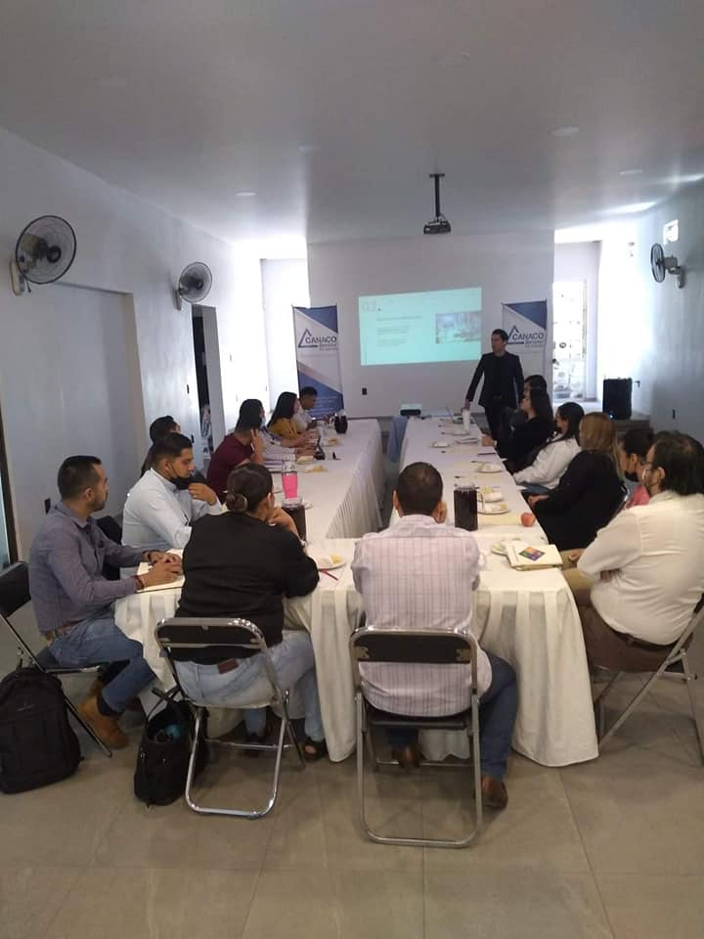
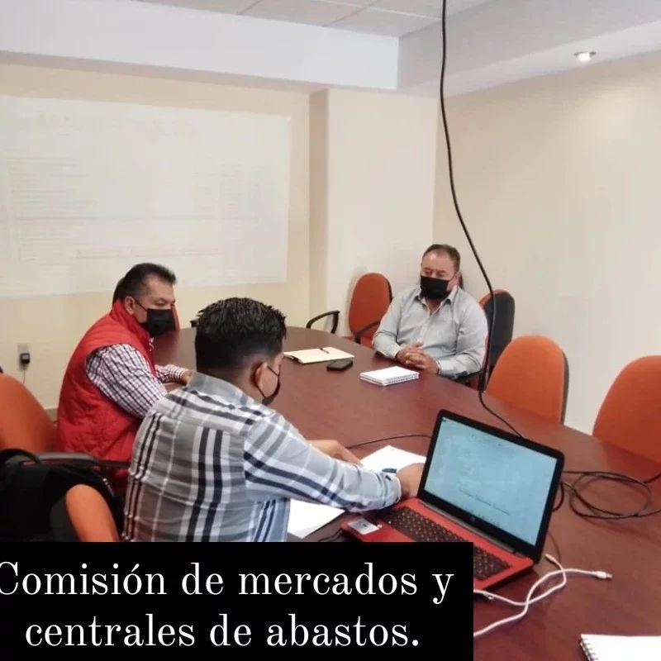 | 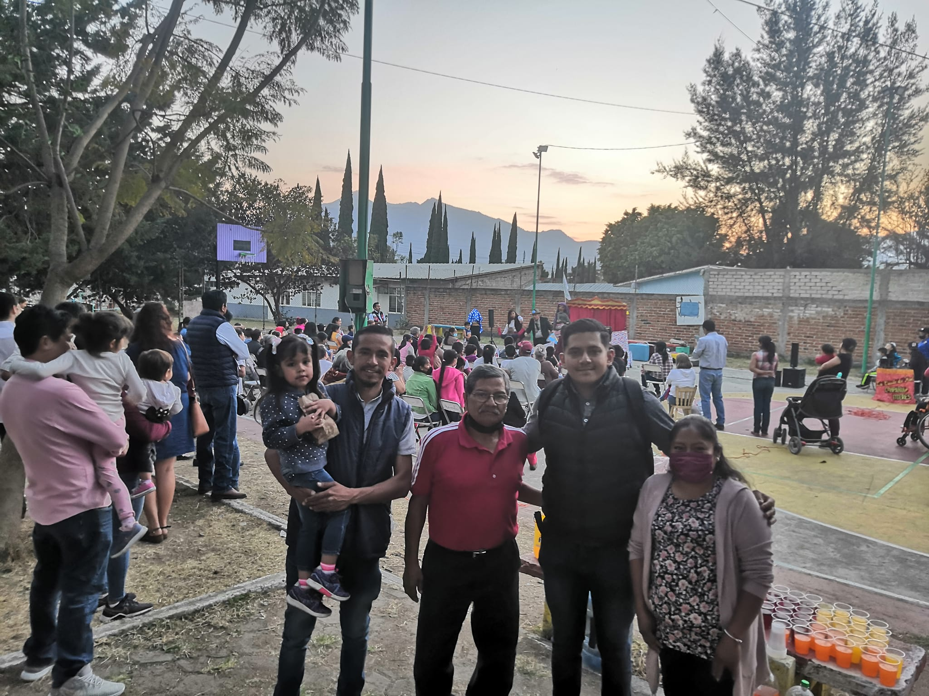

ATENTAMENTE
“2022, año de la atención integral a niñas, niños y adolescentes con cáncer en Jalisco”
“2022, año del cincuenta aniversario del Instituto Tecnológico de Ciudad Guzmán”
Cd. Guzmán, Municipio de Zapotlán el Grande, Jalisco a 05 de abril del 2022

ING. JESUS RAMIREZ SANCHEZ
Regidor Presidente de las Comisiones Edilicias permanentes de Mercados y Centrales de Abasto y de la de Calles, Alumbrado Público y Cementerios

JRS/rrh

